1.已知集合A=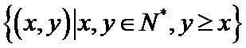，B=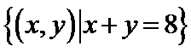，则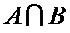中元素个数为
A.2 B.3 C.4 D.6
- 分值: 5分

正确答案（评分标准及答案仅供参考）C

2.复数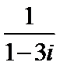的虚部是
A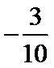 B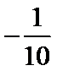 C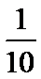 D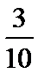
- 分值: 5分

正确答案（评分标准及答案仅供参考）D
3.在一组样本数据中，1,2,3,4出现的频率分别为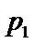，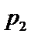，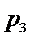，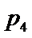，且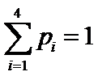，则下面四种情形中，对应样本的标准差最大的一组是
A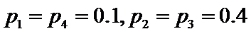
B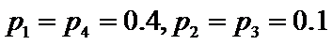
C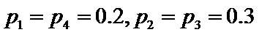
D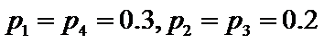
- 分值: 5分

正确答案（评分标准及答案仅供参考）B
4. Logistic模型是常用数学模型之一，可应用于流行病学领域，有学者根据公布数据建立了某地区新冠肺炎累计确诊病例数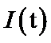（的单位：天）的Logistic模型：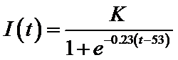，其中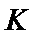为的最大确诊病例数.当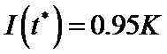时，标志着已初步遏制疫情，则约为（ln193）
A60 B63 C66 D69
- 分值: 5分

正确答案（评分标准及答案仅供参考）C
5. 设O为坐标原点，直线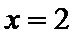与抛物线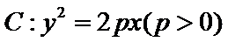交于D，E两点，若，则C的焦点坐标为
A(,0) B(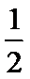,0) C(1,0) D(2,0)
- 分值: 5分

正确答案（评分标准及答案仅供参考）B
6. 已知向量a,b满足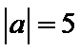，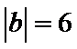，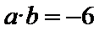，则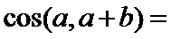
A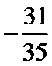 B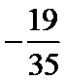 C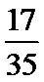 D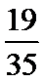
- 分值: 5分

正确答案（评分标准及答案仅供参考）D
7. 在△ABC中，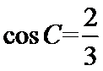，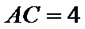，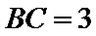,则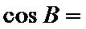
A B C D
- 分值: 5分

正确答案（评分标准及答案仅供参考）A
8. 右图为某几何体的三视图，则该几何体的表面积是
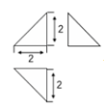
A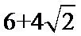 B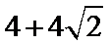 C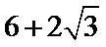 D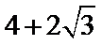
- 分值: 5分

正确答案（评分标准及答案仅供参考）C
9.已知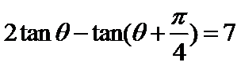，则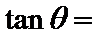
A.-2 B.-1 C.1 D.2
- 分值: 5分

正确答案（评分标准及答案仅供参考）D
10.若直线与曲线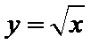和圆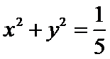都相切，则的方程为
A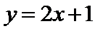
B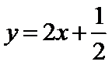
C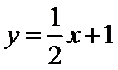
D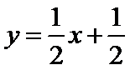
- 分值: 5分

正确答案（评分标准及答案仅供参考）D
11. 设双曲线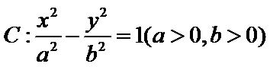的左、右焦点分别为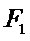, 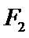，离心率为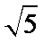. 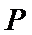是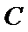上一点，且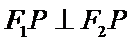.若△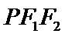的面积为4，则a=
A.1 B.2 C.4 D.8
- 分值: 5分

正确答案（评分标准及答案仅供参考）A
12. 已知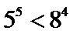，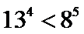，设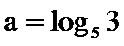，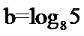，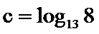，则
A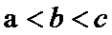
B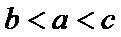
C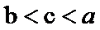
D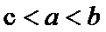
- 分值: 5分

正确答案（评分标准及答案仅供参考）A
13. 若x,y满足约束条件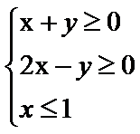，则z=3x+2y的最大值为_____.
- 分值: 5分

正确答案（评分标准及答案仅供参考）7
14. 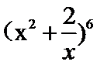的展开式中常数项是______（用数字作答）.
- 分值: 5分

正确答案（评分标准及答案仅供参考）240
15.已知圆锥的底面半径为1，母线长为3，则该圆锥内半径最大的球的体积为____.
- 分值: 5分

正确答案（评分标准及答案仅供参考）
16.关于函数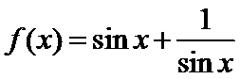有如下四个命题：
①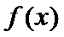的图像关于轴对称.
②的图像关于原点对称.
③的图像关于直线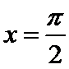对称.
④的最小值为2.
其中所有真命题的序号是____.
- 分值: 5分

正确答案（评分标准及答案仅供参考）②③
17. （12分）
设数列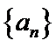满足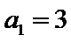，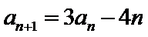.
(1)计算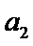，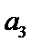，猜想的通项公式并加以证明；
(2)求数列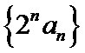的前n项和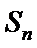.
- 分值: 12分

正确答案（评分标准及答案仅供参考）
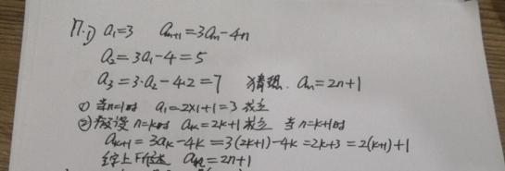
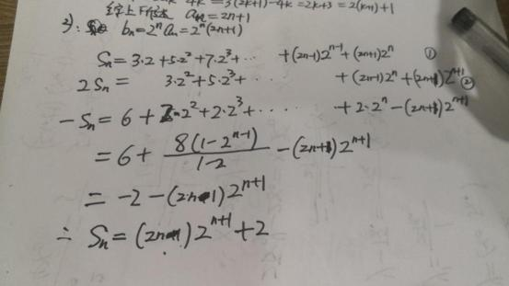
18. （12分）
某学生兴趣小组随机调查了某市100天中每天的空气质量等级和当天到某公园锻炼的人次，整理数据得到下表（单位：天）：
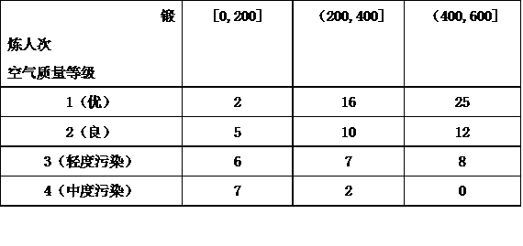
（1） 分别估计该市一天的空气质量等级为1,2,3,4的概率；
（2） 求一天中到该公园锻炼的平均人次的估计值（同一组中的数据用该组区间的中点值为代表）；
（3） 若某天的空气质量等级为1或2，则称这天“空气质量好”；若某天的空气质量等级为3或4，则称这天“空气质量不好”。根据所给数据，完成下面的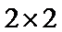列联表，并根据列联表，判断是否有95%的把握认为一天中到该公园锻炼的人次与该市当天的空气质量有关？
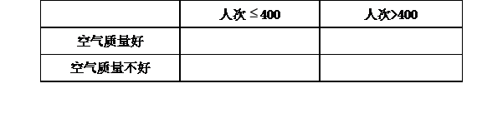
附：， 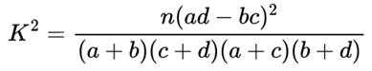，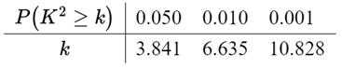
- 分值: 12分

正确答案（评分标准及答案仅供参考）
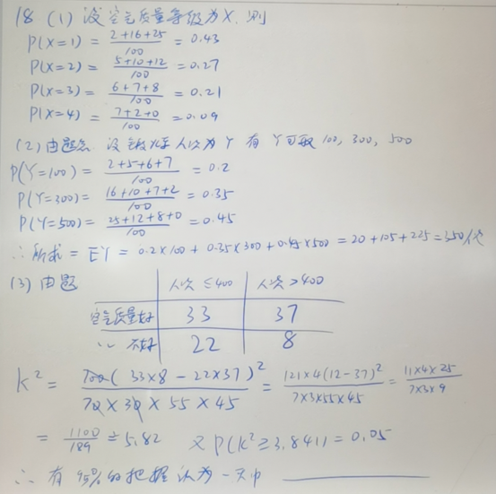
19. （12分）
如图，在长方体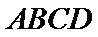-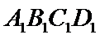中，点E，F分别在棱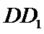，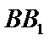上，且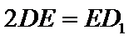，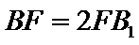.
（1）证明：点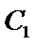在平面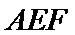内；
（2）若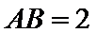，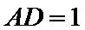，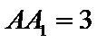，求二面角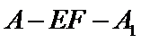的正弦值.
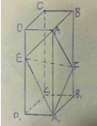
- 分值: 12分

正确答案（评分标准及答案仅供参考）
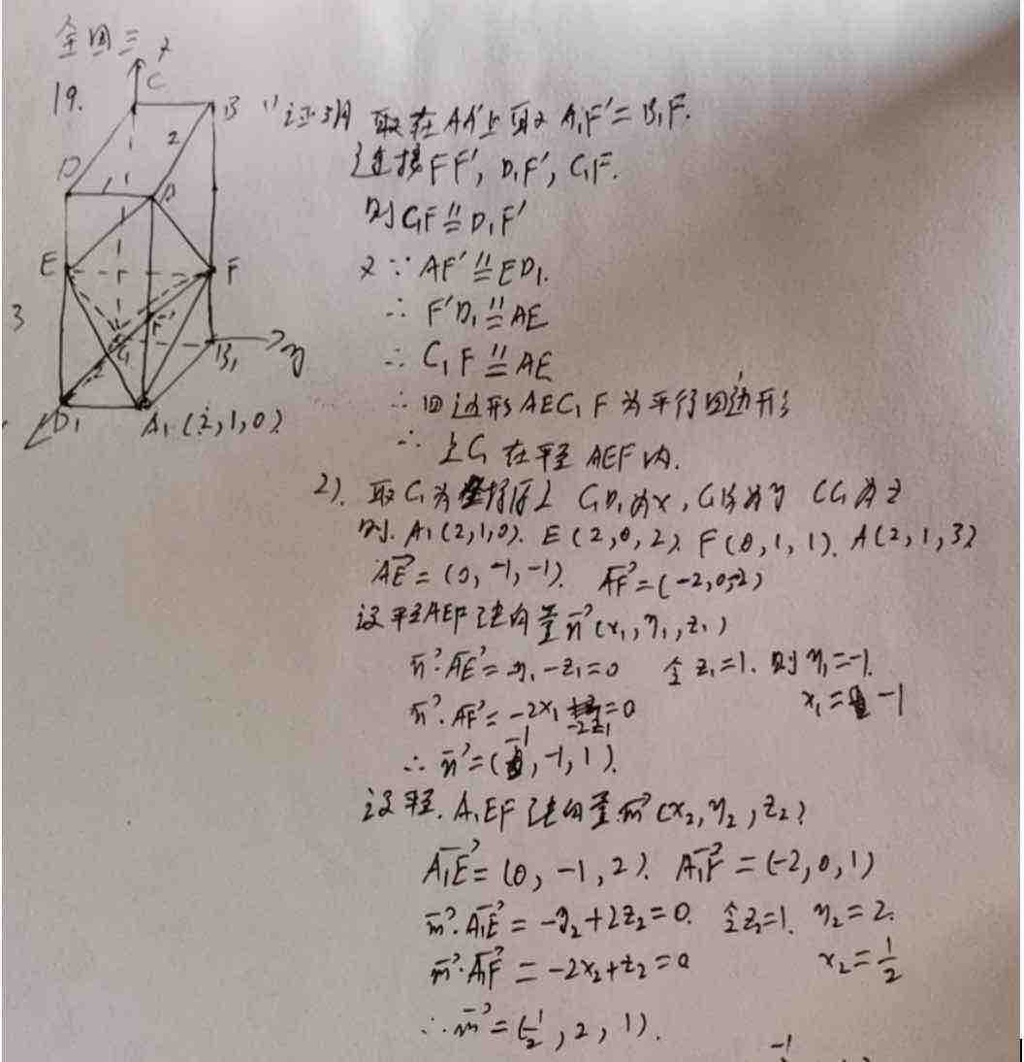
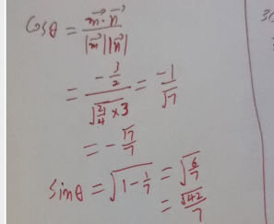
20. （12分）
已知椭圆C: 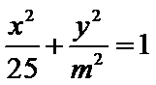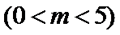的离心率为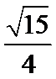，A，B分别为C的左、右顶点.
（1）求C的方程；
（2）若点P在C上，点Q在直线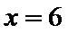上，且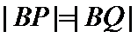,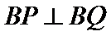，求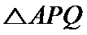的面积.
- 分值: 12分

正确答案（评分标准及答案仅供参考）
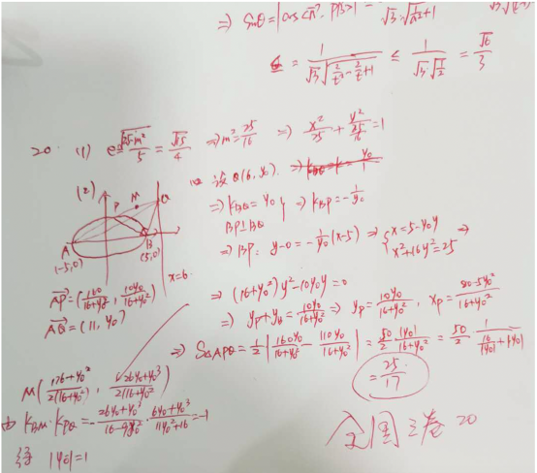
21. （12分）
设函数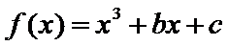,曲线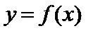在点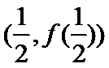处的切线与轴重直,
(1)求；
(2)若有一个绝对值不大于1的零点，证明: 所有零点的绝对值都不大于1.
- 分值: 12分

正确答案（评分标准及答案仅供参考）
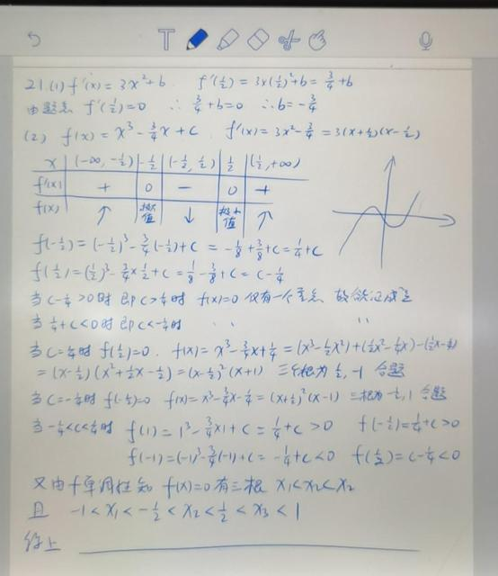
（二）选考题：共10分，请考生在第22、23题中任选一题作答。如果多做，则按所做的第一题计分。
22. [选修4—4：坐标系与参数方程] （10分）
在直角坐标系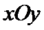中，曲线C的参数方程为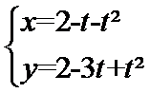（t为参数且t≠1），C与坐标轴交于A，B两点.
（1）求｜AB｜;
（2）以坐标原点为极点，x轴正半轴为极轴建立极坐标系，求直线AB的极坐标方程.
23. [选修4—5：不等式选讲]（10分）
设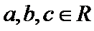，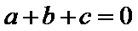，abc=1.
（1） 证明：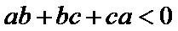；
（2） 用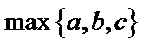表示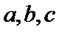的最大值，证明：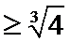
- 分值: 10分

正确答案（评分标准及答案仅供参考）
第1小题正确答案
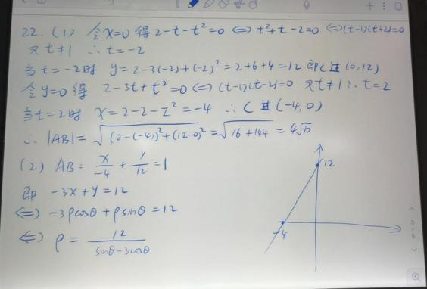
第2小题正确答案
